MongoDB输出使用说明

一：前言
MongoDB输出是iUAP DI转换的一个输出项，实现向MongoDB集合中写入文档数据即实现了数据向MongoDB中的迁移。本文以关系型数据库Oralce(一对多)向MongoDB迁移数据为例。

二：数据源
假设oralce中有主从关系表，主表(消费者表)，从表(地址表)，表结构如下
主表：AAAA_CONSUMER(主键CON_ID)
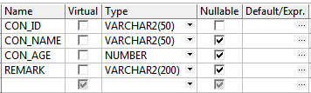
从表：AAAA_ADDRESS(外键CON_ID)
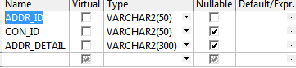
查询数据：
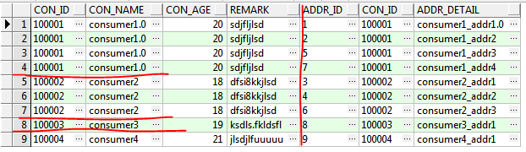

三：建立主表输出的转换
此转换实现了主表数据向MongoDB的插入更新
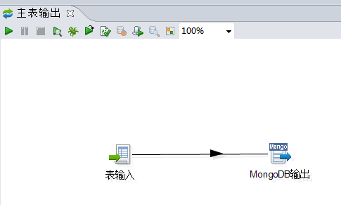
表输入的配置界面
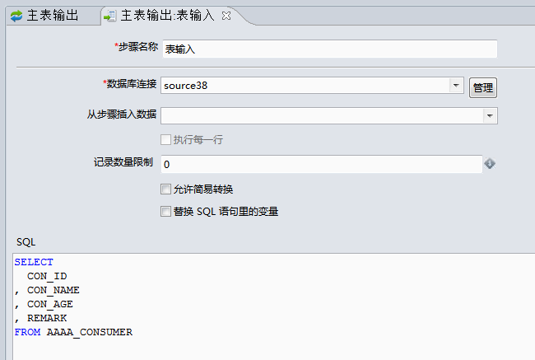
MongoDB输出的配置界面
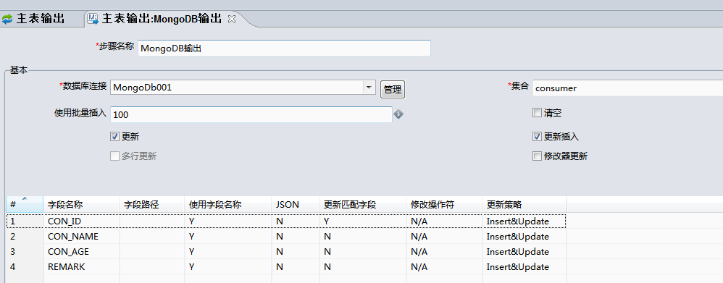

四：建立从表的输出的转换
从表的输出是更新操作，将主表的地址信息添加到对应文档记录中
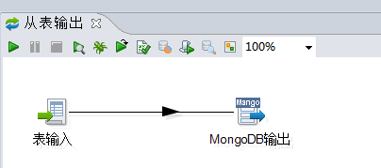
表输入的界面配置
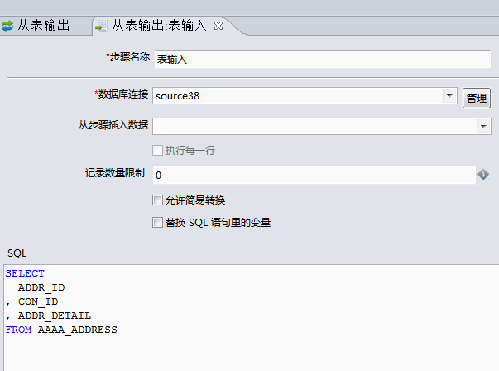
MongoDB输出的配置
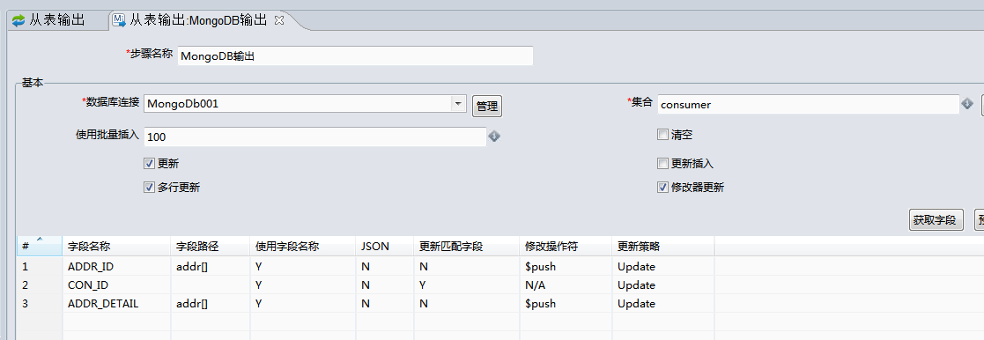

五：建立作业
作业实现了主从表向MongoDB数据的导入
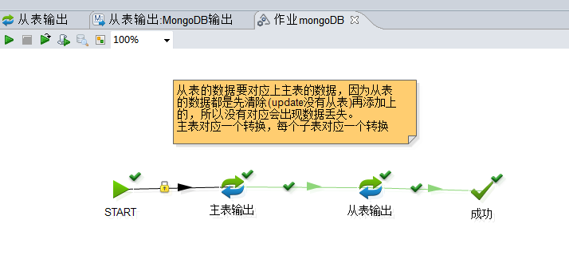

六：执行作业
执行结果：在MongoDB中对应的结构(一对多)如下所示
